100万円スタートで、リスクは3％、1時間足でデモトレードを実施しています。

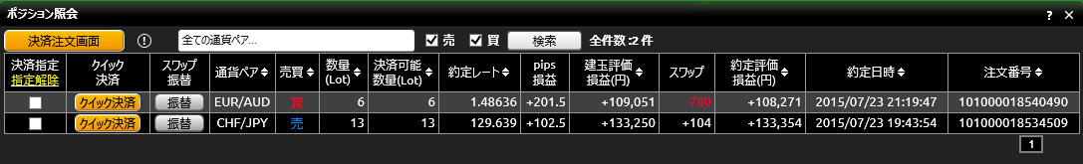

3万円の損切りに対して、2つ合わせて24万円ほどの利益となっています。トレーリングにかかれば利益は減りますが、取りあえずマーケットクローズ時点での結果です。

EUR/AUD 1H

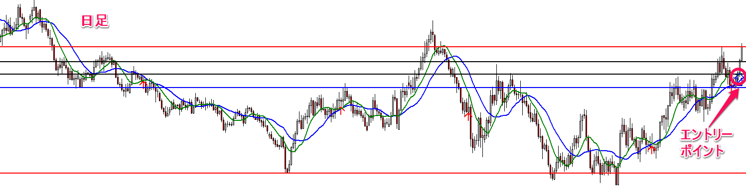
- 日足で見ると、日足のレジスタンス手前で、カップ＆ハンドルのハンドル部分が、前回高値付近に支えられてトレンド方向に回帰してきているポイント。

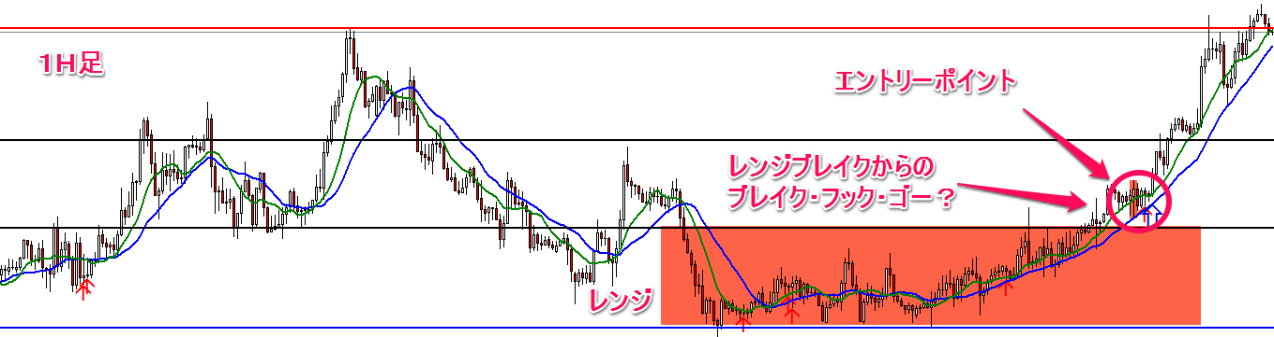
- レンジを挟んでからのトレンド転換（ブレイク・フック・ゴー）と判断してのエントリー。日足のレジスタンスまでの空間があったので、ヘッド＆ショルダーの右肩を超えて行けば、ショートの損切りを巻き込んで日足のレジスタンスまでは上昇するのではないか、との仮説。

エントリー
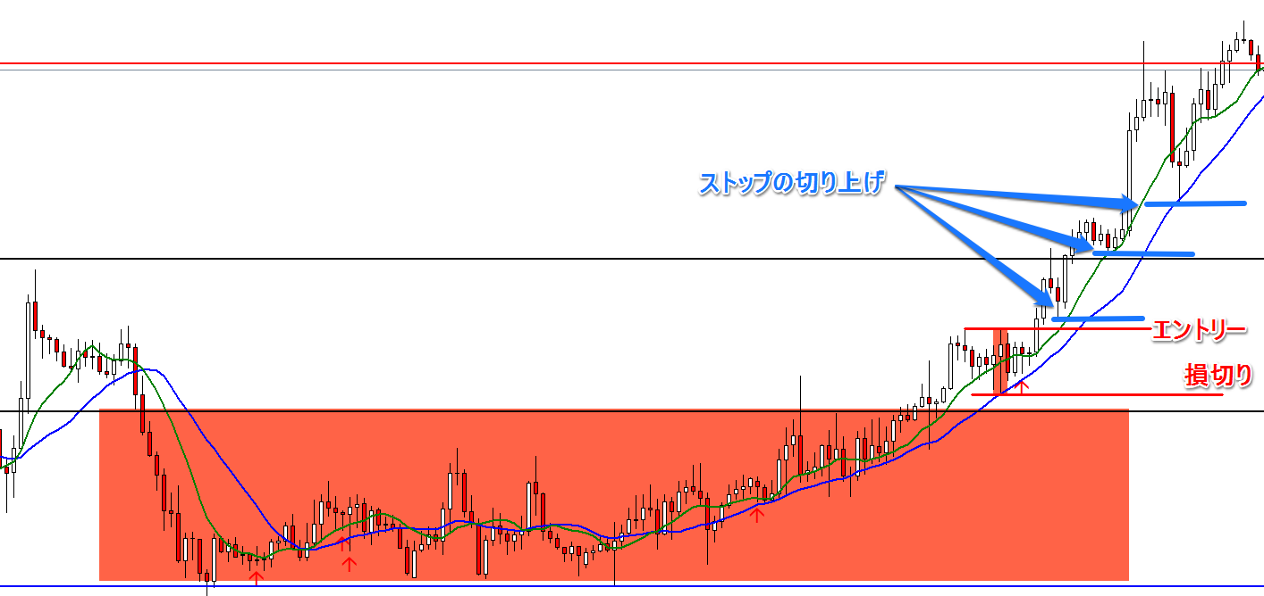
- 実際にエントリーの基準にしたＰＢの後で、さらにストップ幅の小さいＰＢが出ましたが、大きいＰＢの安値が２０ＳＭＡにしっかりと支えられて押し目の底になる可能性が高いと判断し、勝率を考えた上で大きい方のＰＢを採用しました。
- 結果的には小さい方のＰＢの方が利は倍増しています。勝率と利益率の関係は、検証していないので分かりません。
- 後で見返すと、今回のＰＢの出現ポイントはレンジ内であり、大きい方のＰＢの安値がレンジ下限、高値がレンジ上限となっていたので、ＰＢエントリーというよりはレンジブレイクでのエントリーのような形になってしまいました。

CHF/JPY 1H
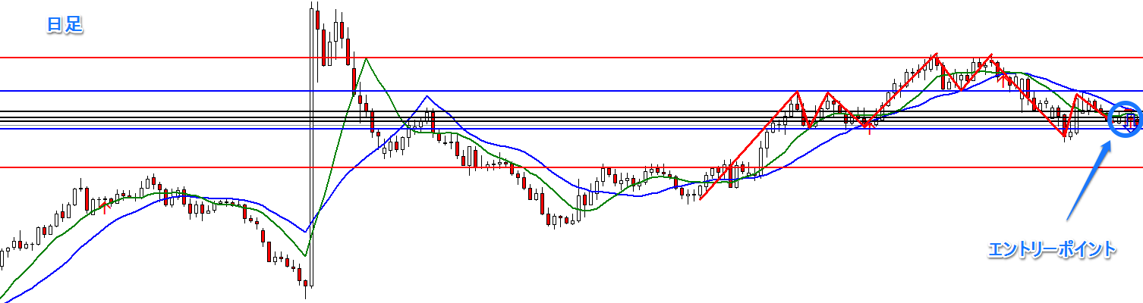
- 日足は、ダブルトップを交えながらのヘッド＆ショルダー？といったような形。

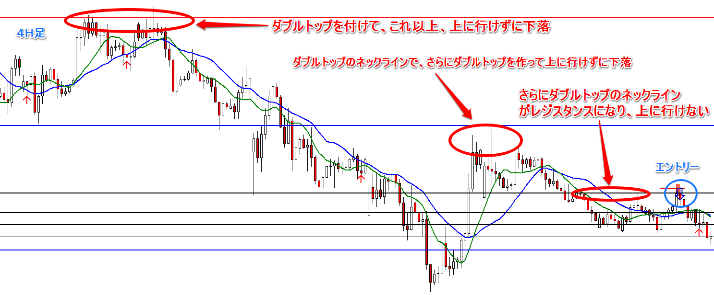
エントリー
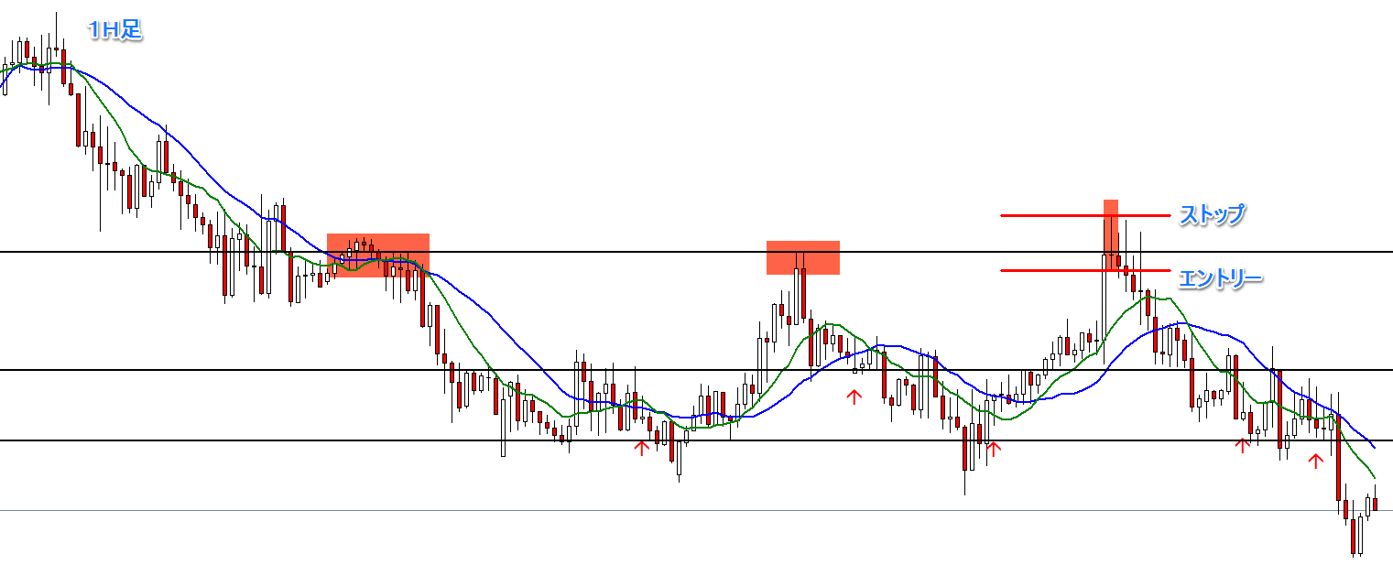
- 目線は下、ダブルトップのネックライン＋レンジ上限でＰＢ出現、笹田先生の「僕のＰＢ」のような形（出現場所が微妙）、等々から、仕掛け①のルールではないもののエントリー。後で反省したものの、取りあえずレンジを下にブレイクしたため、トレンドを追いかける練習として割り切ってトレードしています。

はかない夢（なんか前回セミナーで笹田先生がおっしゃられていたような…）
